**Лабораторная работа №6**

**Создание документов в системе 1С:Предприятие 8.2/8.3**

**Цель:** научиться самостоятельно создавать формы документов в системе 1С: Предприятие, а также разрабатывать программный модуль документов системе 1С: Предприятие.

**Порядок выполнения работы:**

**Задание 1.** В разделе Формы создать форму документа по умолчанию.

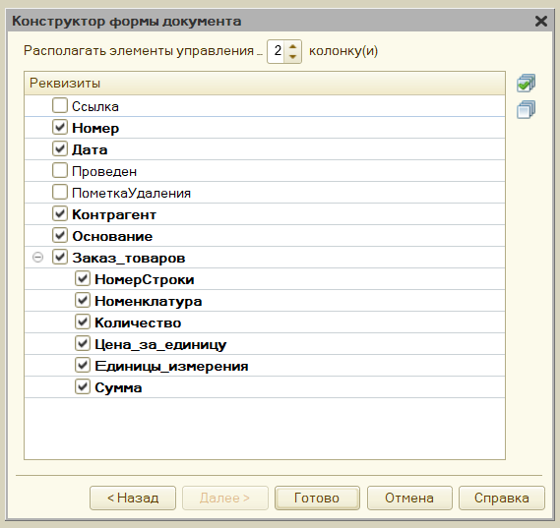

Рис. 1. Окно создания формы

**Задание 2.** Настроить проверку заполнения реквизитов документа.

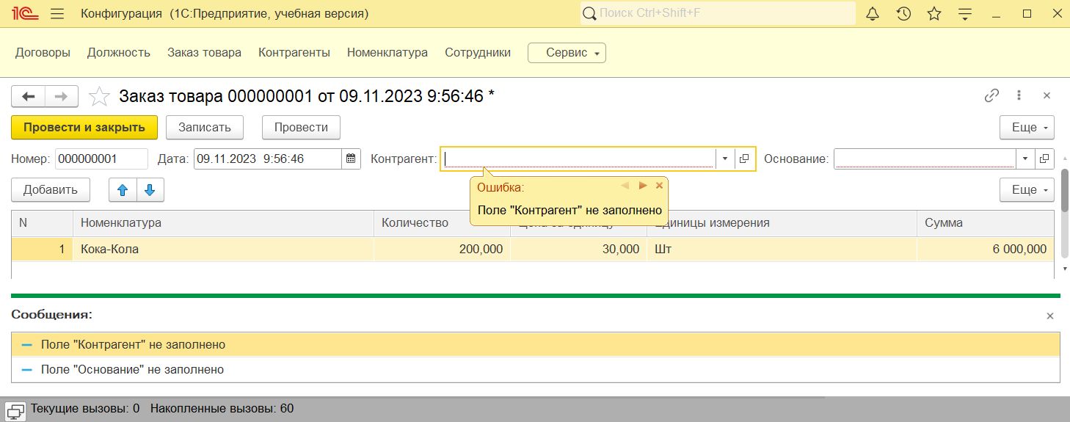

Рис. 2. Ошибка при записи

**Задание 3.** На форме документа рассчитать итоги по табличной части документа. Для этих целей создать на форме Обычную группу элементов и в ней расположить итоговые значения в горизонтальном направлении.

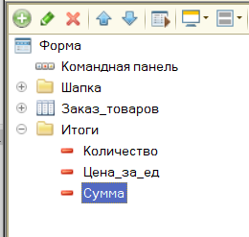

Рис. 3. Добавлена папки, включение полей

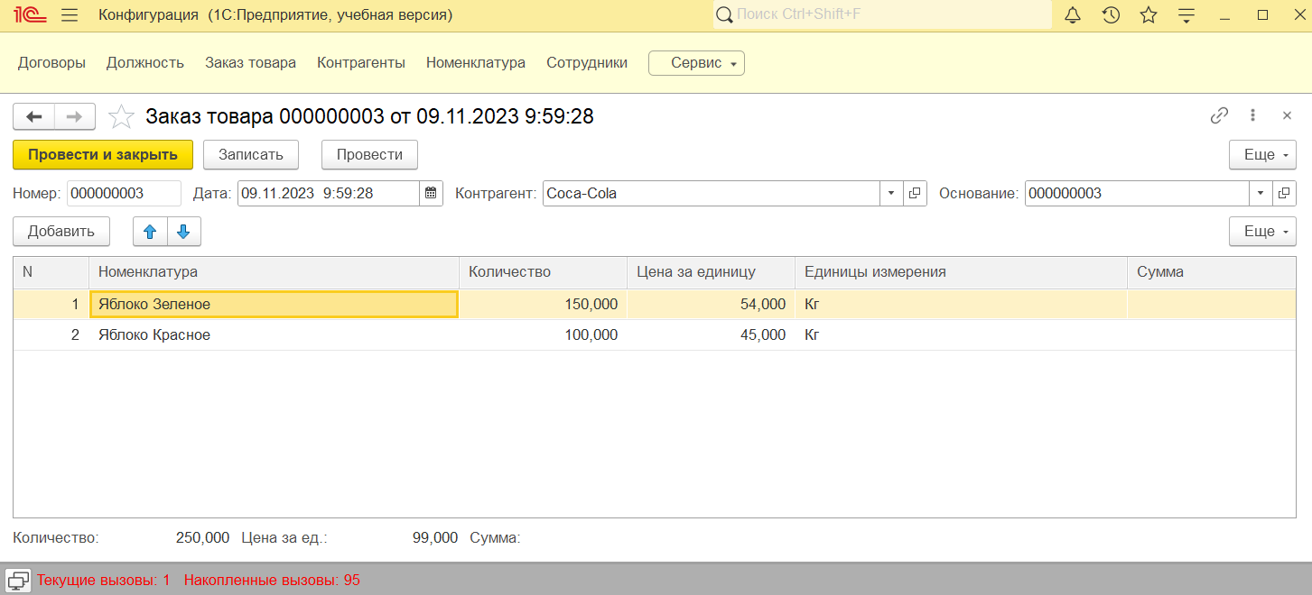

Рис. 4. Результаты вычислений

**Задание 4.** Разработать программный модуль документа Заказ товаров, а именно:

* реквизит табличной части документа Сумма рассчитывается автоматически при заполнении реквизитов Количество и Наименование;
* реквизиты документа Цена товара и Единицы измерения передаются из справочника Номенклатура, после выбора элемента Номенклатура в табличной части формы документа Заказ товара.

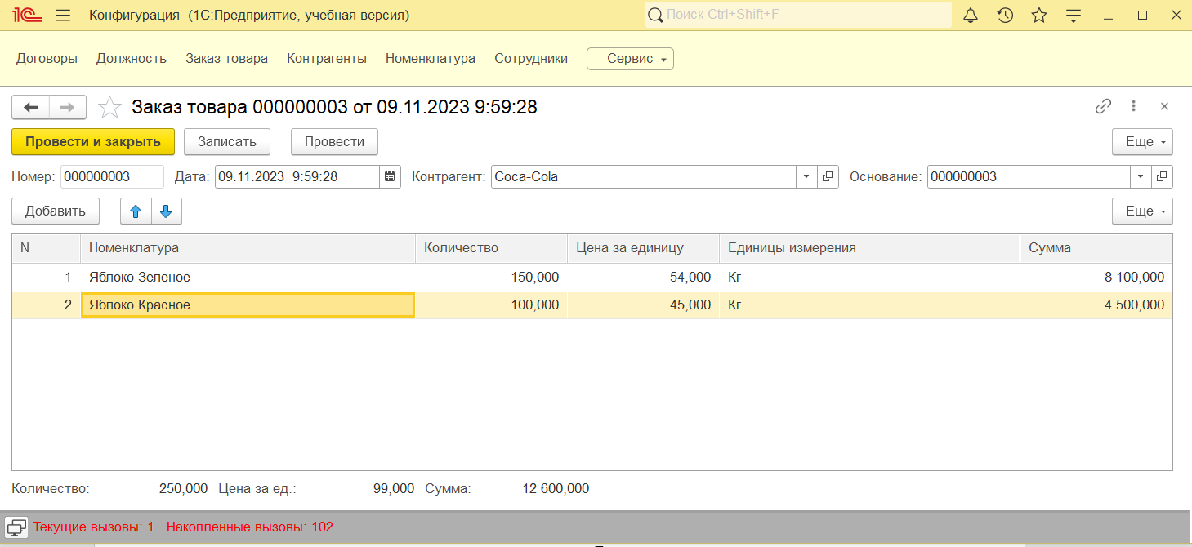

Рис. 5. Результат вычислений

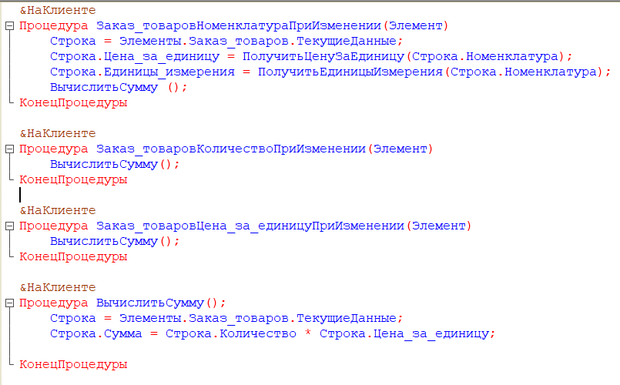

Рис. 6.1. Модуль передачи значения и расчета суммы

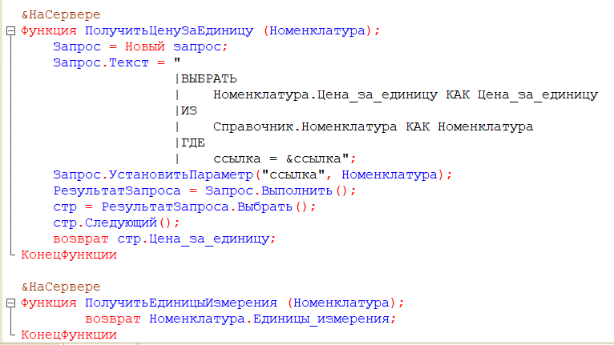

Рис. 6.2. Модуль передачи значения и расчета суммы

**Вывод:** научились самостоятельно создавать формы документов в системе 1С:Предприятие, а также разрабатывать программный модуль документов системе 1С:Предприятие.